Nota Informativa

Planetário no Museu de Angra do Heroísmo de 16 a 29 de Maio

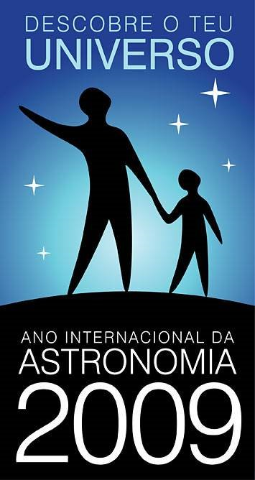
De 16 a 29 de Maio, com o apoio da Secretaria Regional da Ciência, Tecnologia e Equipamentos/Direcção Regional da Ciência, Tecnologia e Comunicações, estará instalado na Sala do Capítulo do Museu de Angra do Heroísmo, um planetário digital que recria um observatório de corpos celestes, permitindo aos visitantes visualizar nebulosas, planetas e galáxias. Trata-se de uma oportunidade única para aceder de forma didáctica ao mais universal de todos os espectáculos oferecidos à retina humana: o céu nocturno.
O Museu de Angra do Heroísmo associa-se, assim, às comemorações do 400.º aniversário das primeiras observações astronómicas feitas com um telescópio por Galileu Galilei e da publicação da obra Astronomia Nova por Kepler, no século XVII, que constituíram o fundamento da declaração, pela ONU, do ano de 2009 como o Ano Internacional da Astronomia.
Aproveite a possibilidade que o Museu de Angra lhe faculta e venha com os seus alunos desvendar alguns dos mistérios do cosmos.
- Horário de funcionamento do planetário:
-Terça a sexta-feira: sessões com a duração de 20 minutos.
Manhã: 9h30, 10h15, 11h00 e 11h45. Tarde: 13h30, 14h45,15h15 e 16h15.
- Condições de acesso:
- O acesso é gratuito.
- Os grupos com mais de 20 alunos e com idade superior a 13 terão de ser desdobrados, estando previsto o funcionamento de actividades lúdicas e didácticas destinadas a ocupar os períodos de espera.
- As turmas deverão ser acompanhadas por um adulto que se responsabilizará por qualquer acto que perturbe o decorrer das sessões.
- O acesso está limitado a crianças com idade igual ou superior a 4 anos.
- Marcação de visitas
-agendamento das visitas de grupos através do Serviço Educativo do Museu de Angra do Heroísmo (endereço electrónico: ana.ls.almeida@azores.gov.pt; ou telefone: 295213147).

